Hånd i hånd med tripods
B&R gør deltakinematiske systemer sikre
Med SafeROBOTICS funktioner til tripods fra B&R kan alle typer delta-kinematiske systemer overvåges sikkert. Serieakser kan også medtages i beregningerne, fx når tripoden er monteret på en bevægelig platform.

Sikker robotovervågning implementeres ved hjælp af sikkerhedsfunktionerne: Safely Limited Position, Safely Limited Orientation, Safely Limited Joint Position og Safely Limited Speed. Man kan selv vælge om det er tool center points (TCP), individuelle led eller et andet punkt på robotten, der skal overvåges. Det er også muligt at overvåge flere punkter samtidig med fokus på hastighed, orientering og position i rummet. SafeROBOTICS funktionerne er baseret på en generisk beskrivelse af den kinematiske kæde, hvori robottens geometriske egenskaber er defineret
Udvekslingsværktøjer uden omprogrammering
Sikkerhedsapplikationen kan isoleres fra de geometriske definitioner. Derved er det muligt at skifte til et andet værktøj med en anden kontur uden at skulle røre selve sikkerhedsapplikationen. Det sparer den tidskrævende proces, der er recertificering. Alle overvågningsfunktioner er prædikative af natur, som gør det muligt at stoppe bevægelser på det rigtige tidspunkt. SafeROBOTICS garanterer, at beskyttede områder ikke overskrides.

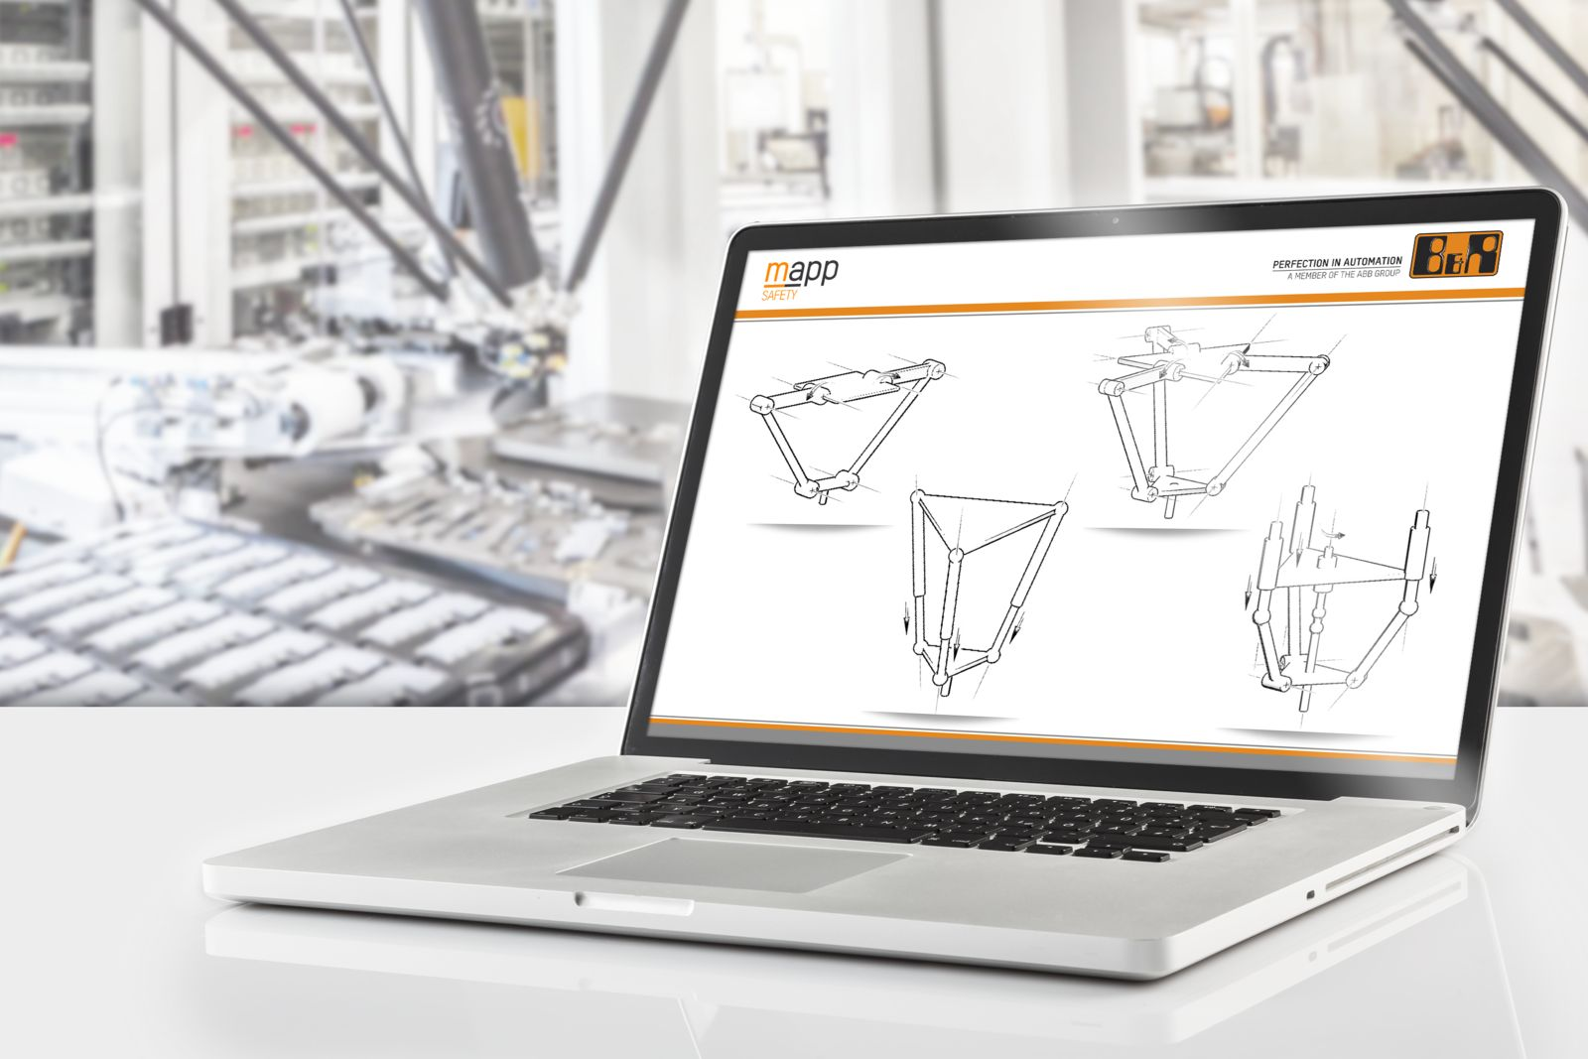
Med SafeROBOTICS til tripods kan man monitorere alle typer delta-kinematiske systemer.

Om B&R Industrial Automation i Danmark
B&R i Danmark er et datterselskab af B&R Industrial Automation, som er en innovativ automationsvirksomhed med hovedkontor i Østrig og kontorer i hele verden. Den 6. juli 2017 blev B&R en selvstændig forretningsenhed i ABB Group. Som global markedsleder i industriel automatisering kombinerer B&R den nyeste teknologi med avanceret ingeniørarbejde for at forsyne kunder i stort set alle brancher med de mest optimale løsninger inden for automation og proceskontrol. Firmaets styrings- og drevløsninger samt industri PC’er og visualiseringssystemer sætter nye standarder inden for industriel automation. Med Industrial IoT kommunikationsstandarder som OPC UA, POWERLINK og openSAFETY såvel som den effektive software platform Automation Studio, skubber B&R konstant grænserne for hvad der er muligt inden for automatisering. Den nyskabende ånd og en klar forpligtelse af skabe simple processer sikrer B&R til at være på forkant med industriel automatisering og overstige kundernes forventninger.
Ved genoptryk af denne pressemeddelelse, venligst send en kopi til:
B&R Industrial Automation A/S
Marketingafdeling
Rolundvej 17-19
5260 Odense S
office.dk@br-automation.com

